Методический материал для уроков физической культуры по основам знаний. «Забота о здоровье»
Знаете ли вы, как нужно заботиться о своем здоровье? Какую пользу приносит закаливание и соблюдение режима дня?

Цели и задачи
Цель:
- повторить пройденный материал.
Задача:
- повторить основные правила и процедуры для оздоровления и развития физических качеств.

Узнаем, научимся, сможем
На уроке мы узнаем:
- про важность сохранения здоровья;
мы научимся:
- обобщать полученные знания;
мы сможем:
- следить за своим здоровьем

1)Здоровье
Найдите шесть слов по теме урока.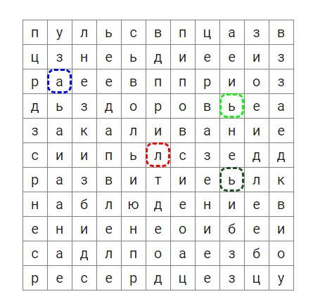
2) Соедини изображение и текст.
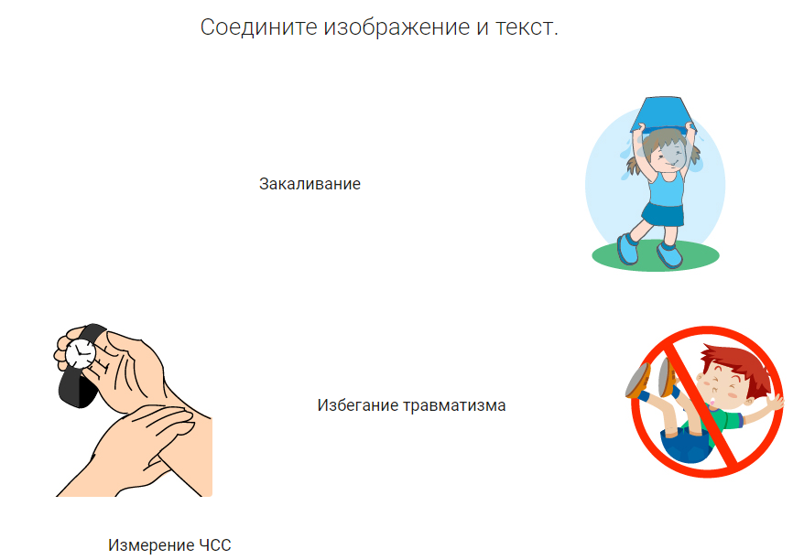

3)Выберете правильный вариант ответа.
Специальный комплекс упражнений, направленный государством на оздоровление населения и развитие спорта называется : ГТО,ГДР, ЧСС .

4)Помогите мальчику добежать до секундомера, чтобы измерить свой пульс после физической нагрузки.

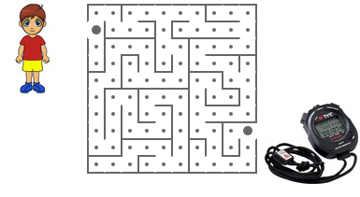

5)Бережем здоровье
Решите кроссворд.

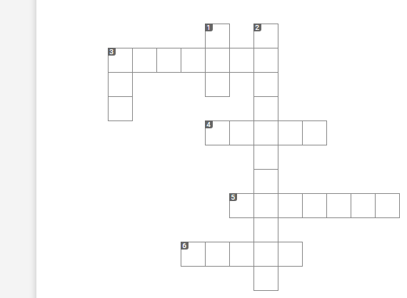

По горизонтали:
3.Действия, направленные на поддержания чистоты и здоровья.
4.Колебание стенок артерий при работе сердца.
5.Утренний комплекс упражнений.
6.Правильная организация времени.
По вертикали:
1.Его прикладывают к ушибу.
2.Воздушные и солнечные ванн.
3.Комплекс упражнений, направленный на оздоровление населения и развитие спорта.

6)Физическое развитие
Выберите правильный вариант ответа.
Как называются изменения форм и функций организма, которые происходят в процессе вашего роста?
Физическая активность
Физическое развитие
Физический рост

7)Закаливание
На месте пропуска впишите недостающее слово.
Сочетайте воздушные ванны с движением. Активно двигаясь, вы можете принимать воздушную ванны и при более температурах.

8)ЧСС
Вставьте подходящие по смыслу слова.
В спокойном состоянии пульс составляет ударов в минуту.

